Муниципальный конкурс лучших практик в сфере образования
«Педагогический потенциал Березовского района»
Номинация
«Педагогические практики в дополнительном образовании»

«Психологическая подготовка лыжника к соревнованиям»

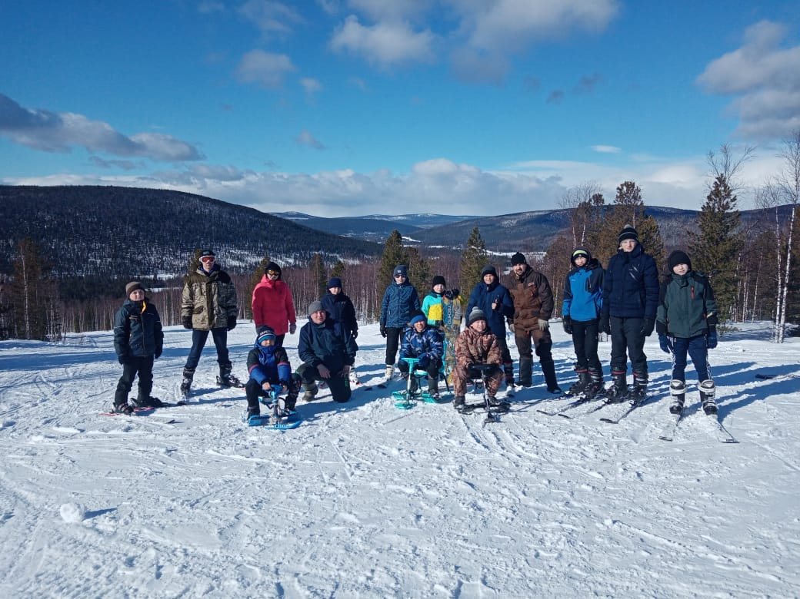

Саранпауль,
2021 год
Наименование практики: «Психологическая подготовка лыжника к соревнованиям».
Место реализации практики: Ханты – Мансийский автономный округ - Югра (Тюменская область), Березовский район, Муниципальное автономное учреждение дополнительного образования «Центр «Поиск», 628148, ХМАО – Югра Тюменская область, Березовский район, с.Саранпауль, ул.Школьная,8,
- тел. факс 8(34674)45-3-86 45- 470.
- Толстов Иван Васильевич - педагог дополнительного образования.
- Хозяинов Павел Васильевич - инструктор по физической культуре.
- тел: 8(950) 520-6727
-электронный адрес: ivan.tolstov.95@bk.ru.
Практика реализовывалась с обучающимися спортивных секций «Путь к здоровью» и «Пацаны – Югры» МАУ ДО «Центр «Поиск» в 2019 - 2021 учебном году, возраст детей: 7 - 17 лет.
Актуальность практики:
В настоящее время спорт достиг такой высокой степени развития, что физическая, техническая и тактическая подготовленность сильнейших спортсменов находится примерно на одном уровне. Поэтому исход спортивных соревнований определяется в значительной степени факторами психической готовности спортсмена. Чем ответственнее соревнование, тем напряженнее спортивная борьба, тем большее значение приобретает психическое состояние и особенности личности спортсмена. В этих условиях обычно побеждает тот, кто лучше психологически подготовлен к выступлению в каждом конкретном соревновании. Эмоциональная свежесть, уровень развития психомоторных процессов, честолюбивые мотивы и ряд других факторов готовности нередко приводят к победе над физически, технически и тактически более сильным соперником.
Инновационный характер практики.
Инновационная сущность организации лыжно - тренировочного процесса и физического воспитания в условиях дополнительного образования состоит в том, чтобы создать психологические условия для преодоления противоречия, несоответствия классно-урочной формы организации обучения современным требованиям к качеству и эффективности.
В своей работе акцентируем внимание на использование средств и методов спортивной подготовки в физическом воспитании детей, в частности на организации процесса физического воспитания в условиях дополнительного образования, которая направлена на организацию работы секции по лыжной подготовке с учетом прогнозирования максимально возможного уровня подготовленности обучающихся и достижения запланированных спортивных результатов в процессе тренировочного физкультурно-спортивного совершенствования.
При работе с детьми применяем педагогические технологии:
Игровые технологии;
Информационно-коммуникационные технологии;
Технология уровневой дифференциации;
Соревновательная технология;
Технологии организации группового взаимодействия.
Здоровьесберегающие технологии, позволяющие добиться положительной динамики в обучении и воспитании.
Сочетание традиционных и инновационных технологий предусматривает формирование культуры здорового и безопасного образа жизни, привлекает обучающихся к социальному взаимодействию путем приобщения к социальной практике через участие в организации и проведении внутри центра, поселковых физкультурно-массовых мероприятий и соревнований.
Цель и задачи, которые решались в рамках реализации практики.
- оказать психологическую помощь при подготовке лыжников через учебно- тренировочную деятельность.
Задачи:
- оздоровление психики, воспитание уверенности в своих силах, выдержки, волевых черт характера;
- предоставление возможности воспитанникам самореализации, гармоничного и физического развития;
- создание условий для нормализации и регуляции психических процессов и свойств (восприятие, внимания, памяти, мышления, воображения, процессов возбуждения и торможения);
- развитие дыхания, и мозговой деятельности;
- тренировка и укрепление двигательного аппарата: снятие излишнего мышечного тонуса, улучшение ориентировки в пространстве, координации движений; формирование правильной осанки и походки;
- обогащение эмоциональной сферы, расширение кругозора, формирование коммуникативных качеств.

Содержание практики.
Психологическая подготовка спортсмена - это система психолого-педагогических воздействий. Конечной её целью является формирование и совершенствование у спортсменов свойств личности и психических качеств, необходимых для успешного выполнения тренировочной деятельности, подготовки к соревнованиям и надёжного выступления в них.
Различают два вида психологической подготовки спортсменов: общую психологическую подготовку, понимаемую как всемерное развитие в процессе систематичных тренировочных занятий психических функций и качеств личности, необходимых спортсмену для успешной спортивной деятельности, и специальную психологическую подготовку - непосредственную подготовку перед конкретным соревнованием.
Практика предназначена для удовлетворения возрастной потребности личности ребенка, определение жизненных стратегий и приобретение навыков их реализации; сохранении и культивирование уникальности личности обучающихся, создании условий, благоприятных для развития спортивной индивидуальности личности ребенка посредством занятий в спортивно – оздоровительной группах «Пацаны – Югры» и «Путь к здоровью». Перед проведением тренировок, в первую очередь, создаем необходимые условия: подготовка лыжной трассы Приложение 1, подготовка лыжного инвентаря Приложение 2, журнал инструктажей по технике безопасности Приложение 3, оформляется стенд по правилам дорожного движения Приложение 3, стенд по технике безопасности Приложение 3, стенд по температурному режиму Приложение 3, стенд «Первая медицинская помощь» Приложение 3, стенд с памятками правилами лыжной подготовки Приложение 3.
Основными формами тренировочного процесса являются:
- теоретические и практические индивидуальные, групповые – тренировочные занятия, занятия, где есть объяснение теоретического материала, памятки о здоровье, памятки о правильном питании, режима дня. Приложение 4.
- медико – восстановительные мероприятия. Приложение 5.
- тестирования. Приложение 6.
- участие в соревнованиях. Приложение 7.
При работе с детьми учитываем то, что участники соревнований волнуются и от их психологической подготовки зависит результат выступления.
Поэтому перед нами - одна из важнейших задач психологической подготовки лыжника является формирование устойчивости его психики к осложнениями обстановки, неожиданностям и другим опасностям. Особенно заметно этот фактор проявляется в условиях соревнования, когда, казалось бы, незначительное событие может «выбить из колеи» и снизить результат даже опытного лыжника. Нарушение психологического равновесия, проявляющееся в таких формах, как волнения, растерянность, нерешительность, снижает возможность полностью реализовать спортивно – техническую подготовку. При потере психической устойчивости у лыжника, прежде всего, отмечается резкое снижение внимательности, сосредоточенности. В действии спортсмена наблюдается повышенная, но хаотичная активность, импульсивность. Лыжник в такое время как будто забывает то, чему его учили, и что он прекрасно освоил на тренировках. Одновременно происходит «выпадение памяти», ребенок забывает выполнить необходимые действия перед стартом, или допускает нарушение правил в ходе состязания и т.д. Кроме того, может нарушиться точность и скорость реакции. Все это может привести к уменьшению скорости прохождения дистанции и результатов вплоть до схода с дистанции. Для преодоления этих трудностей с детьми проводим соревнования между членами команд: на время Приложение 8, на скорость прохождения трассы как групповые, так и по одному Приложение 9 , тренировки в сложных метеорологических условиях. Приложение 10.
Тепличные условия тренировок и проведение скоростных соревнований не способствуют выработке устойчивости психики. Проводим тренировки в любую погоду: дождь, холод, жару. Разбираем выступления спортсменов на соревнованиях и тренировках с обязательным указанием случаев нарушений психики (суетливость, хаотичность, растерянность и т.д.). Приложение 11.
При разборе выступлений наблюдается устранение индивидуально – психических недостатков: неуравновешенность, вспыльчивость, сильная эмоциональная возбудимость, горячность, недисциплинированность. Этим производится настрой лыжников на постоянный контроль за своими переживаниями, требование от спортсменов отчета и критической оценки своего психического состояния после каждого забега, независимо – тренировка это или состязание. Приложение 12.
Хорошее развитие у спортсменов нервно – психической выносливости – залог стабильных, успешных выступлений во всех забегах любых соревнований. Приложение 13.
Таким образом, увеличение тренировочных нагрузок у лыжников, особенно у юных, должно происходить постепенно, чтобы не допустить срывов и травм с учетом особенностей и уровнем их подготовки. Если лыжник уверенно переносит на тренировках повышенные психические нагрузки, то можно ожидать, что и на соревнованиях его психическая устойчивость и другие качества окажутся на должном уровне.

Средства и способы реализации практики.
В зависимости от уровня и характера эмоциональных и физических реакции на приближающееся выступление принято выделять три формы предстартового состояния:
- боевая готовность;
- стартовая лихорадка;
- стартовая апатия.
1. Боевая готовность к соревнованию.
Боевая готовность к соревнованиям – это состояние оптимального уровня переживаний спортсмена перед стартом, которое характеризуется общим эмоциональным подъемом, воодушевлением, бодростью, внутренней собранностью и сосредоточенностью. Такое приподнятое психическое состояние является эффективным стимулятором, усиливающим работоспособность нервных центров и анализаторов всех органов и систем организма, что содействует результативному выступлению на соревнованиях.
Состояние психической готовности – необходимый компонент, входящий в понятие «спортивная форма». Отсутствие этого компонента вообще не позволяет говорить о какой – либо спортивной подготовке спортсмена к соревнованиям. Исследованиями установлено, что оптимальный уровень возбуждения спортсмена интенсифицирует деятельность дыхательного аппарата, кровообращения, а также других органов и систем. Все это способствует повышению работоспособности и скорости реакции, поэтому такое предстартовое состояние следует считать наиболее предпочтительным для успешного выступления в соревнованиях. Внешне проявления такой формы психического состояния выражаются в безошибочных, спокойных и уверенных операциях спортсмена по подготовке лыжного инвентаря, в быстрых и точных действиях при спуске, в желании общаться с окружающими.
2. Стартовая лихорадка.
Стартовая лихорадка – эта очень сильная, эмоциональная реакция, обусловленная излишне высоким уровнем тревоги и возбуждения у спортсмена. Такое состояние – результат на решение психической устойчивости в той или иной степени. Наиболее характерные симптомы этого состояния: возбужденность, горячность, усиленная потребность общаться с окружающими, тремор пальцев (дрожание).
При явном перевозбуждении у лыжника может наблюдаться агрессивность, излишняя суетливость.
В такой форме психического состояния лыжник способен допускать грубые ошибки из-за «выпадения памяти», хаотичности действий, нарушения работы анализаторов и двигательных центров, эти же причины дают ошибки и неудачные маневры в преодолении дистанции. Стартовая лихорадка как форма предстартового состояния чаще всего наблюдается перед началом ответственных стартов и отчетливо проявляется у неопытных спортсменов.
3. Стартовая апатия.
Стартовая апатия – это такое состояние, при котором преобладают тормозные процессы. Они проявляются в безразличном, пассивном отношении к предстоящим стартам, отсутствии каких – либо переживаний. Основными симптомами стартовой апатии являются: значительная депрессия, стремление к уединению, недооценка своих сил и возможностей, ослабление внимания, вялость, сонливость. Могут также наблюдаться общая и физическая слабость, ухудшение пищеварения. В таком состоянии психические функции вместе с мышечно – двигательным аппаратом оказываются неспособными обеспечить безошибочность и достаточно быстрое выполнение всех необходимых в соревнованиях операций.
Для преодоления негативных форм предстартовых состояний проводим непосредственную психологическую подготовку спортсменов к предстоящим соревнованиям. Для регулирования форм психических процессов и эмоциональной оптимальной настройки применяем различные способы и средства.
Опираясь на исследования известного психолога спорта А.Ц.Пуни, который рассматривает психологическую подготовку спортсмена к соревнованию как определенная система звеньев, основными элементами которой является:
1.Сбор достаточной информации о предстоящих соревнованиях, о противниках, их оснащенности, скоростных и тактических возможностях:
2.Пополнение сведений о тренировках соперников и команд;
3.Правильное определение и формулировка цели участия в соревновании для команды и каждого участника;
4.Формирование или конкретизация сформированных ранее общественно значимых мотивов выступления в соревновании;
5.Вероятное программирование соревновательной деятельности. Оно совершается в ходе умственных и практических действий с возможным моделированием предстоящих соревнований и направлено на определение наилучшего варианта программы действий в условиях ожидаемых соревнований;
6.Специальная подготовка к встрече в соревновании с препятствиями различной степени трудности (особенно неожиданными и тренировка в их определении);
7.Освоение приемов саморегулирования возможных неблагоприятных внутренних состояний;
8.Индивидуальный отбор и использование способов сохранения нервно-психической свежести к началу соревнований, восстановления ее в ходе соревнования.
Средства и методы, применяемые при стартовой лихорадке.
1.При стартовой лихорадке в разминку включаем успокаивающие ритмичные однообразные движения с широкой амплитудой движений. Темп исполнения – от медленного до очень медленного. Приложение 14. Преодолению стартовой лихорадки способствует, например, тщательная проверка лыжного инвентаря.
2.Дыхательные упражнения. Для снижения излишнего предстартового волнения применяем глубокий вдох и медленный выдох с расслаблением мышц. При стартовой апатии применяем частые глубокие вдохи и резкие напряженные выдохи в ускоренном темпе. Приложение 15.
3.При наличии у спортсмена признаков стартовой апатии подбираем энергичные разогревающие, возбуждающие, аритмичные движения, разнообразные по форме и направлению. Темп выполнения быстрый, неравномерный, включающий рывки Приложение 16.
4.Массаж. Для снятия напряженности перед стартом при наличии симптомов стартовой лихорадки проводим успокаивающий массаж. Приложение 17. Вывести спортсмена из состояния стартовой апатии помогает возбуждающий массаж, поднимающий мышечный тонус и активизирующий психические процессы Приложение 18.
5.Переключения внимания на объекты, не связанные с ожидаемым стартом. Зная индивидуальные особенности и склонности своих подопечных, мы сравнительно легко можем изменить астенические формы стартового состояния лыжников и добиться у них состояния боевой готовности.
6.Приемы психофизического саморегулирования - основаны на изучении умения управлять своими психическими процессами и подводить их к нужному уровню.
Внешние признаки напряженного эмоционального состояния выражаются в непроизвольном напряжении определенных мышц, тремора конечностей. Учим обучающихся вести самоконтроль с постановкой таких вопросов как: «В каком состоянии мои мышцы?», «Как я дышу? Какова моя мимика?» «Не дрожат ли пальцы?». При обнаружении каких-либо отклонений от нормы обучающиеся самостоятельно приводят выражение лица в спокойное состояние, расслабляют напряженные мышцы, восстанавливают ровное глубокое дыхание, унимают дрожь. Все это помогает стимулировать нормализацию уровня психического состояния.
Словесное воздействие спортсмена на себя может иметь форму само убеждения путем мысленного многократного повторения фраз: «Все хорошо», «Все в одинаково трудных условиях, не только я», « Хорошо брал старт и в более жестких условиях и на этот раз стартую удачно», Противники равные по силам, а кое в чем могут и проиграть» т.п. Фразы должны быть короткими и емкими. В них не должно быть отрицания. Предлагаем обучающимся сказать: «Я спокоен», чем «Я не волнуюсь». При определенном опыте формулы самовнушения предлагаем импровизировать. Например, можно наговорить себе любые фразы типа: «Я энергичен, бодр, уверен в себе. Я собран, сосредоточен, я добьюсь своей цели». «Я спокоен и готов к старту», «Погодные условия бывали и похуже», «Все будет удачно». Из опыта работы мы определили, что наибольший эффект от приемов саморегуляции может быть получен, если ими пользоваться не только при подготовке к ответственным соревнованиям, но и в процессе всей учебно- тренировочной работы. Каждый спортсмен и тренер должны овладеть культурой психической функции.
По мнению многих лыжников, отвлечься от навязчивых, угнетающих мыслей и улучшить психологическое состояние не так-то трудно, если в этом помогает тренер. Поэтому, при проведении тренировок или участии в соревнованиях, мы как наставники постоянно находимся рядом со спортсменами, вплоть до их выхода в предстартовую зону, внимательно следим за действиями своих подопечных, их состоянием, и готовы в любую минуту прийти им на помощь. Своим спокойным, деловым видом вселяем в своих воспитанников уверенность в том, что они хорошо подготовлены и могут успешно вести борьбу за достижение поставленных целей.
На месте соревнований применяем программу действий по обеспечению психологической готовности гонщиков:
Перед стартом
1.Осмотреть и тщательно проанализировать трассу вместе со спортсменами, выявить ее особенности, обращая внимания на места, где могут появиться неожиданные препятствия.
2.Напомнить участникам аналогичные трассы, встречавшиеся раньше тренировках и соревнованиях.
3.Подобрать наиболее выгодные траектории прохождения каждого поворота, исходя из спортивно-технических возможностей лыжника.
4.Организовать прохождение по трассе плотной группой несколько кругов подряд со сменой лидера, поставить главной задачей – проверить лыжный инвентарь перед выходом на старт.
5.Подойти к каждому лыжнику, сказать напутственные слова, проводить предстартовую зону.
6.Отвлечь лыжника от ненужных, навязчивых мыслей, помочь сосредоточиться на практических действиях, обрести боевую готовность к старту.
7.Находиться вблизи старта, чтобы подопечные видели, что за ними следят и им готовы помочь в случае необходимости.
Во время соревнований.
1.По возможности информировать спортсменов о ходе гонки.
2.Своим видом и действиями настраивать спортсменов на успешное выступление до конца гонки, даже при явно неудачно складывающихся обстоятельствах.
После соревнований.
1.Подробно разобрать результаты каждого участника и команды в целом, отметив ошибки, неудачные действия, наиболее эффективные решения, хорошее прохождение трассы.
2.Дать оценку проведенным соревнованиям.
3.Нацелить на исправление ошибок и повышение спортивного мастерства в дальнейших тренировках и соревнованиях.

Данные о результативности.
Существует ряд простых тестов, которые вы можете использовать в весенний, летний и осенний периоды для оценки различных составляющих своей подготовки. Периодически повторяя эти тесты, вы сможете контролировать подготовку путем сравнения текущих результатов тестов с предыдущими.. Приложение 19
Можно сделать вывод о том, что все изучаемые музыкальные способности у детей с ОВЗ до и после занятий имеют положительную динамику.
Результативностью обучения детей считаем активное участие в лыжной соревновательной деятельности и в участии других соревнованиях, а также в спортивных мероприятиях центра «Поиск», в поселковом и окружном уровнях. Приложение 20 Дети занимают призовые места, кроме спортивной деятельности наши воспитанники принимают участие в творческих мероприятиях и конкурсах: исполняют песни, рассказывают стихи, разыгрывают сценки, инсценировки, пробуют себя в роли ведущих, ассистентов во время мероприятий и соревнований.
Диагностика уровня развития психических и физический функций обучающегося даёт возможность сделать вывод:
- незначительный прирост в критерии наглядно - образном мышления;
- повысилось эмоциональное состояние и открытость детей;
- научились не волноваться перед стартом;
- владеют навыками общения и сотрудничества в спортивной коллективной деятельности;
- проявляют познавательный интерес к физкультурно-спортивным видам деятельности;
- любят участвовать в соревновательной деятельности, как группой, так и индивидуально.
- осознанно относятся к своему здоровью: соблюдение гигиены;
Таким образом, результаты диагностики дают основания полагать об эффективности занятий спортом, построенных на тренировочном процессе. Занятия лыжами действительно способствует физическому развитию личности ребенка. Благодаря мониторингу, это подтвердилось на примере психических процессов и соревновательной деятельности. Тем самым подтверждается значимость психологической подготовки обучающихся-лыжников к занятиям спорта. Физкультурно-оздоровительная работа может стать важным разделом физического и духовного воспитания.
Возможность использования предоставленного материала в опыте работы образовательных организаций в сфере образования. Данная практика может быть использована в работе руководителей спортивных лыжных секций, классных руководителей школы, заместителями директора по методической работе, педагогами-организаторами при планировании воспитательной работы.
Итог:
Весь смысл мероприятия психологической подготовки спортсменов лыжников заключается в том, чтобы в процессе тренировок и соревнований спортсмены приобрели способность и умения мобилизировать и концентрировать свои психические возможности для эффективной реализации спортивно – лыжной подготовки в условиях напряженной и жесткой соревновательной борьбы на различных дистанциях.
Самостоятельная работа спортсмена и компетентная, аргументированная, с учетом личностных качеств лыжника помощь тренера – основные факторы на пути достижения высших результатов в лыжном спорте.

Литература: 1.Бутин И.М. Лыжный спорт. М., 2000. 368 с. .Рудик П.А. Психология. М., 1976. 239 с. .Вяткин Б.А. Управление психическим стрессом в спортивных соревнованиях. М., 1981. 112 с. .Ильин Е.П. психология спорта. СПб., 2009. 352 с.

